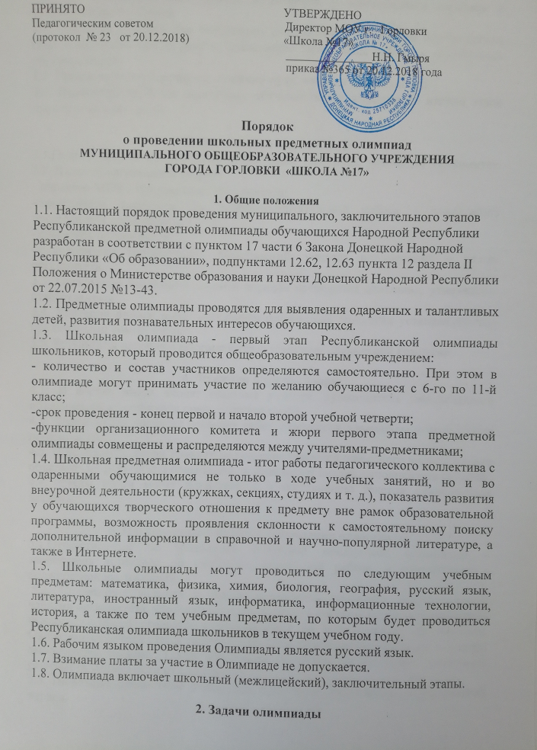
2.1. Пропаганда научных знаний и развитие у обучающихся интереса к творческой деятельности.
2.2. Создание условий для реализации способностей, интересов обучающихся, ранней профилизации в рамках выполнения Программы работы с одаренными обучающимися.
2.3. Привлечение обучающихся к научно-практической деятельности.
2.4. Выявление наиболее способных обучающихся к участию во втором этапе предметных олимпиад.

3. Руководство олимпиадой
3.1.Подготовкой и проведением предметных олимпиад руководит оргкомитет.
3.2. В состав оргкомитета входят:
- директор МОУ - председатель оргкомитета;
- заместитель директора по учебно-воспитательной работе – заместитель председателя оргкомитета;
- секретарь оргкомитета;
- руководители методических объединений, учителя предметники – члены оргкомитета.
3.3. Оргкомитет составляет сроки и порядок проведения олимпиад, утверждает ответственных.
3.4. Критерии оценки работ участников предметных олимпиад устанавливаются предметными комиссиями.
3.5. Результаты олимпиад оформляются протоколом предметной комиссии.

4. Функции и состав жюри
4.1. В состав жюри входят опытные учителя, руководитель методического объединения, являющийся председателем жюри.
4.2. Члены жюри проводят проверку работ участников олимпиады и определяют победителей.
4.3. Председатель жюри доводит до сведения учителей школьного методического объединения результаты олимпиады, осуществляет анализ выполненных заданий.
4.4. Члены жюри могут привлекаться к составлению текстов олимпиадных заданий.

5. Организация и порядок проведения олимпиады
5.1.Ответственный за проведение школьной предметной олимпиады – заместитель директора по учебно-воспитательной работе, в соответствии с должностной инструкцией.
5.2. Содержание заданий и форма проведения олимпиад разрабатывается членами оргкомитета, учителями-предметниками в соответствии с особенностями каждого учебного предмета и утверждается на методическом объединении. Одновременно обсуждается решение этих заданий и количество баллов за каждое выполненное задание. Также обращается внимание на критерии оценивания решения (в зависимости от сложности).
5.3. Школьные предметные олимпиады проводятся ежегодно в установленный период.
5.4. Олимпиаду каждой параллели классов проводят один или несколько учителей.
5.5. На олимпиаде может присутствовать представитель руководства или представитель методического объединения.
5.6. Со сроками и порядком проведения любой школьной олимпиады учащиеся должны быть ознакомлены не менее чем за 10 дней до ее проведения.
5.7. Предметные олимпиады проводятся в учебные дни по согласованию с администрацией МОУ.
5.8. Время на выполнение заданий школьного тура олимпиады определяется оргкомитетом с учетом особенностей предмета, характера заданий, параллелей класса.
5.9. Для проверки олимпиадных работ создается жюри, в которое включаются учителя-предметники.
5.10. Критерии оценки заданий определяются членами жюри. Каждое задание оценивается отдельно.
5.11. Результаты объявляются всем участникам олимпиады не позднее чем через 2 дня после ее проведения.
5.12. Каждый участник школьного тура предметной олимпиады может ознакомиться со своей работой после объявления результатов и получить все необходимые пояснения от учителя-предметника.
5.13. Призерами считаются обучающиеся, занявшие первое, второе и третье места по каждой параллели и получившие наибольшее количество баллов за всю работу. При этом могут быть указаны участники, набравшие наибольшее количество баллов по самому сложному заданию.
5.14. Информация о призерах первого этапа предметной олимпиады доводится до всего коллектива школы с помощью информационных бюллетеней и школьного сайта.
5.15. Призеры школьного тура предметных олимпиад могут быть награждены школьными грамотами, а также направляются для участия в следующем этапе согласно Положению о муниципальной олимпиаде по каждому предмету.

6. Права участников олимпиады
6.1. Должны соблюдать настоящие Условия и требования, утверждённые организатором школьного (лицейского) этапа Олимпиады, определённые предметно-методическими комиссиями Олимпиады к проведению соответствующего этапа Олимпиады по каждому общеобразовательному предмету.
6.2. Не вправе общаться друг с другом, свободно перемещаться по аудитории во время проведения Олимпиады.
6.3. Могут иметь электронно-вычислительную технику, справочные инструменты, разрешённые к использованию во время проведения Олимпиады, перечень которых определяется в требованиях к организации и проведению соответствующих этапов Олимпиады по каждому общеобразовательному предмету.
6.4. Во время выполнения заданий участникам запрещается делать пометки на своих работах, которые могут привести к дешифрованию работы. При наличии подобных отметок работа аннулируется. Данный факт фиксируется в докладной записке на имя руководителя (председателя жюри), которая подписывается членами оргкомитета (жюри) соответствующей параллели и вносится в общий протокол.
6.5. При возникновении вопросов, не связанных с ответами (решениями) задач, участник Олимпиады может обращаться только к членам оргкомитета и рабочей группы, присутствующим в аудитории.
6.6. Выход участников из аудитории во время выполнения заданий не разрешается, кроме случаев, когда участник завершил свою работу, или, как исключение, с разрешения членов оргкомитета, в случае возникновения неотложной необходимости.
6.7. Задания Олимпиады школьного (лицейского) этапа выполняются на листах, содержащих угловой штамп общеобразовательного учреждения. Чистые листы со штампом передаются членам рабочей группы председателем оргкомитета для раздачи их участникам. Количество выданных листов должно быть одинаковым для всех участников (кроме случаев, когда участник во время выполнения заданий обращается с просьбой выдать ему дополнительные листы). На листах для черновиков также проставляется соответствующий штамп. Записи в черновиках не обрабатываются и не проверяются.

7. Ответственность участников олимпиады
7.1. Организаторы олимпиады и учителя-предметники несут ответственность за не подготовку текстов олимпиады и за срыв ее сроков.
7.2. Приказом по общеобразовательному учреждению подводятся итоги первого этапа олимпиады и определяется состав участников ее второго этапа по каждому классу. Также в этом документе назначается сопровождающий учитель, на которого возлагается ответственность за жизнь и здоровье участников в Муниципальном (межлицейском) и заключительном этапе олимпиады по общеобразовательным предметам.
8. Порядок подачи и рассмотрения апелляций
8.1. Для рассмотрения заявлений обучающихся, не согласных с результатами, полученными на олимпиадных испытаниях или с процедурой проведения олимпиадных испытаний создается апелляционная комиссия, которая формируется после подачи апелляционного заявления.
8.2. Апелляционную комиссию возглавляет председатель из числа высококвалифицированных педагогов МОУ. Число членов апелляционной комиссии должно быть нечетное.
8.3. Обучающийся (или его законный представитель), выразивший свое несогласие с оценкой его знаний на олимпиадных испытаниях или с процедурой олимпиадных испытаний, приведшей к снижению оценки, имеет право подать аргументированное письменное апелляционное заявление на имя директора МОУ, которое регистрируется в установленном порядке.
8.4. От обучающегося, удаленного с олимпиадных испытаний за нарушение правил проведения испытаний, апелляционные заявления не принимаются.
8.5. Апелляционное заявление подается на следующий день после объявления результатов.
8.6. В апелляционном заявлении обучающийся должен подробно обосновать причины несогласия с полученными им результатами.
8.7. Время и место работы апелляционной комиссии определяет директор школы.
8.8. Комиссия дает оценку объективности выставления отметки, решение принимается не позднее 3-х дней с момента подачи апелляции.
8.9. После окончания работы апелляционной комиссии апелляционные заявления по данному предмету не принимаются.
8.10. Решение по апелляции принимается открытым голосованием и считается принятым, если за него проголосовало большинство членов комиссии.
8.11. На заседание апелляционной комиссии приглашается обучающийся, подавший заявление и ознакомленный с результатами проверки его работы. Апелляция может быть рассмотрена и в отсутствии обучающегося.
8.12. При разборе апелляций комиссия имеет право повысить оценку по апеллируемому вопросу, оставить оценку прежней, понизить оценку в случае обнаружения ошибок, не замеченных при первоначальной проверке.
8.13. Окончательной считается оценка, утвержденная апелляционной комиссией.
8.14. Заседание комиссии оформляется протоколом. Протоколы хранятся в течение 3-х лет.
8.15. По результатам работы апелляционной комиссии издается приказ по школе об изменении результатов проводимой олимпиады.
8.16. Все решения апелляционной комиссии принимаются простым большинством голосов и оформляются протоколами, который подписывает председатель комиссии и секретарь.
8.17. Комиссия правомочна принимать решения, если на заседании присутствуют не менее трех ее членов (включая председателя).
8.18. Оформленное протоколом решение апелляционной комиссии доводят до сведения обучающегося (или его законных представителей) под роспись.
8.19. По окончании работы апелляционной комиссии олимпиадные работы для просмотра не выдаются и претензии по поводу выставленных оценок не принимаются.

9. Делопроизводство олимпиады
9.1. Итоговый приказ и справка о проведении школьной олимпиады составляется ответственным лицом, заместителем директора по УВР.
9.2. Итоги школьных олимпиад анализируются и являются предметом обсуждения на педагогическом совете, методическом совете или заседаниях методических объединений, где оглашаются имена победителей школьных олимпиад и прослеживается их дальнейшее развитие и участие в муниципальных и республиканских олимпиадах.
9.3. Учителя предметники предоставляют отчеты о проведении и списки призеров с первого по третье место в Управление образования администрации города Горловка.

